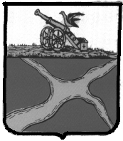

**Администрация муниципального образования**

**«Городское поселение город Юхнов»**

**РАСПОРЯЖЕНИЕ**

**от 26.07.2023 №19**

**О председателе общественной комиссии**

На основании Федерального закона от 06.10.2003г. №131–ФЗ «Об общих принципах организации местного самоуправления в Российской Федерации»

1. Назначить председателем общественной комиссии администрации МО «Городское поселение город Юхнов» и председателем технического совета Якушечкина Владимира Михайловича, зам. главы администрации МО «Городское поселение город Юхнов»
2. Настоящее распоряжение вступает в силу с момента подписания и подлежит размещению на официальном Сайте администрации МО «Городское поселение город Юхнов».

**Глава администрации**

**МО «Городское поселение город Юхнов» Е.В. Мочалова**